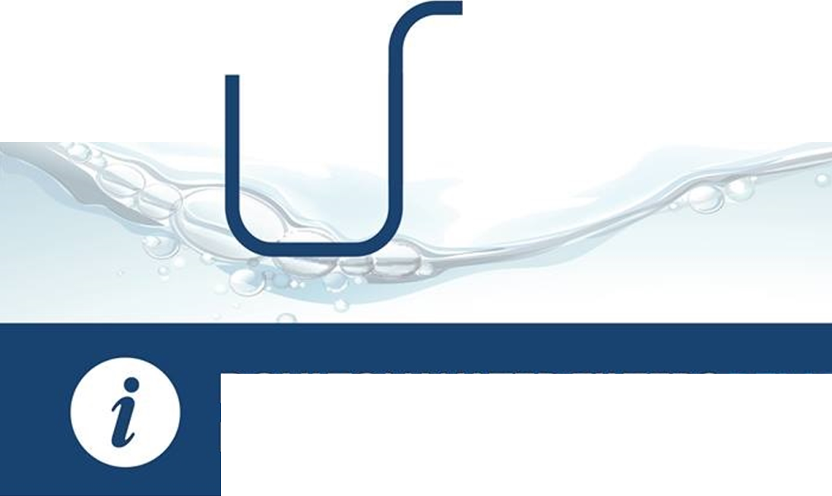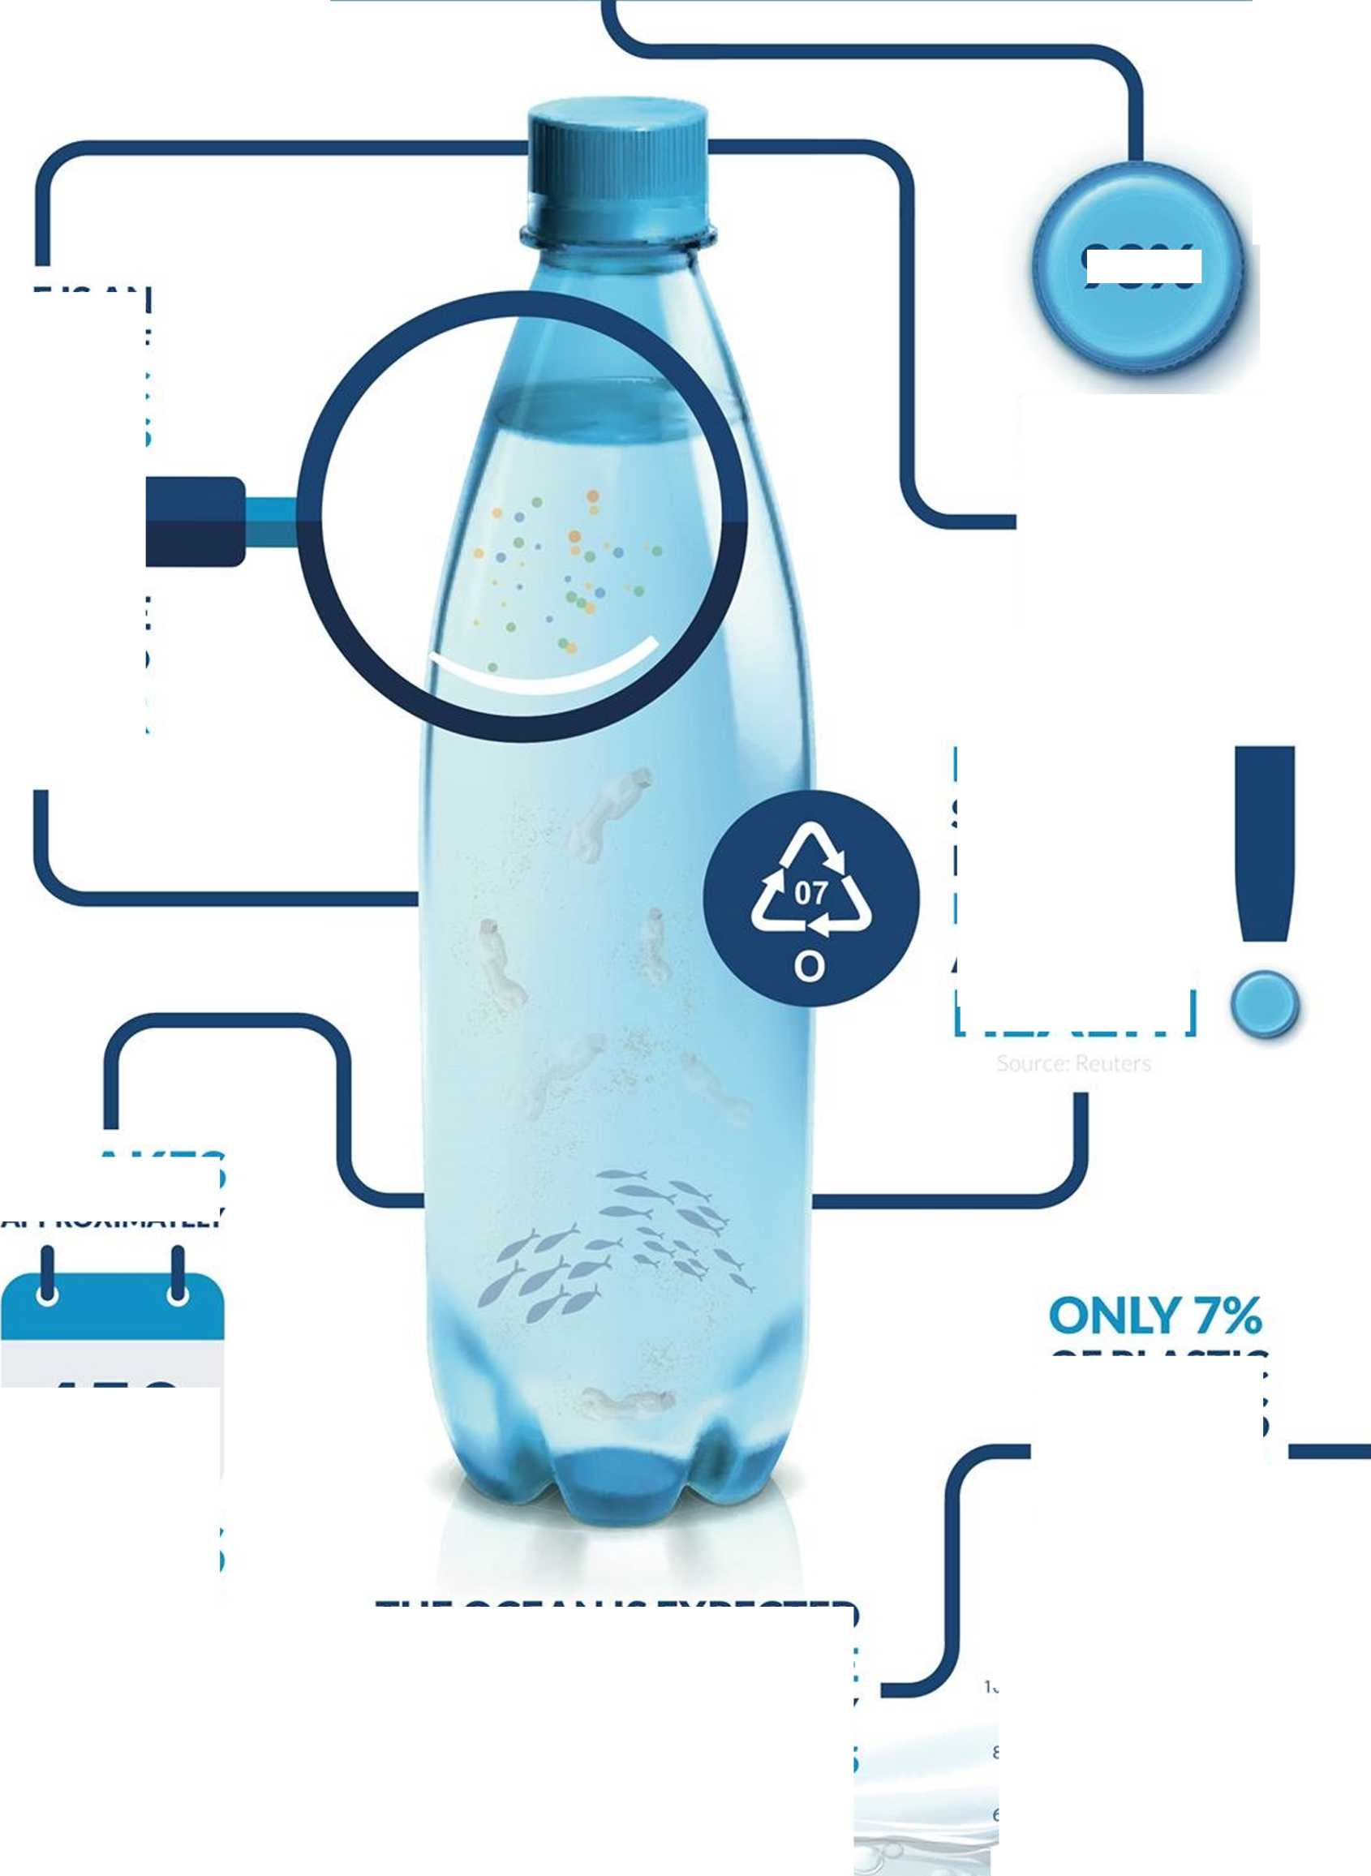

BRİTİSH BERKEFELD SU FİLTRELERİ, PLASTİK MİKROFİBERLERİ İÇME SUYUNDAN 0,5 MİKRON BOYUTUNA KADAR ARINDIRIR

PLASTİK

ŞİŞELERİN YALNIZCA

%7’Sİ

GERİ DÖNÜŞTÜRÜLEREK YENİDEN KULLANILIR

ŞİŞELENMİŞ SULAR

ORANINDA MİKROPLASTİK PARÇACIK İÇERMEKTEDİR.

Kaynak: Orb Media

%93

2025 YILINA KADAR, OKYANUSTA HER 3 TON BALIK İÇİN 1 TON PLASTİK ATIK BULUNMASI BEKLENMEKTEDİR

Kaynak: One Less Bottle

BİR PLASTİK

ŞİŞE DOĞADA YAKLAŞIK

ARAŞTIRMALAR, SAĞLIĞA ZARARLI PLASTİKLERDE

BPA’NIN

YAYGIN OLARAK BULUNDUĞUNU GÖSTERMEKTEDİR.

Kaynak: Reuters

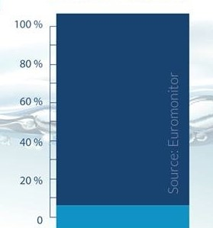

60%

450

YILDA

ÇÖZÜNÜR

Kaynak: Orb Media

HER 1 LİTRE ŞİŞELENMİŞ SUDA

ORTALAMA 10 ADET

PLASTİK PARÇACIK BULUNUR

Kaynak: Orb Media

PLASTİK SORUNU

100%

80%

40%

20%

O cn

O -X-/ 'c o E o

u LU

(D